2024年临沂市初中学业水平考试试题
历史
注意事项：
1.本试卷分第Ⅰ卷（单项选择题）和第Ⅱ卷（非选择题），共8页，满分100分，考试时间60分钟。答卷前，考生务必用0.5毫米黑色签字笔将自己的姓名、准考证号、座号填写在试卷和答题卡规定的位置。考试结束后，将本试卷和答题卡一并交回。
2.答题注意事项见答题卡，答在本试卷上不得分。
第Ⅰ卷（共50分）
第Ⅰ卷为单项选择题，共25道题，每题2分，共50分。在每题所列出的四个选项中，只有一项是最符合题目要求的。
1. 如图是2021年版义务教育教科书《中国历史》七年级上册第5页的一幅图。这幅图反映了（ ）
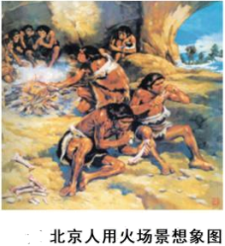
A. 北京人已经懂得了人工取火 B. 北京人正在烧烤水牛等家畜
C. 北京人学会了用火改善生活 D. 北京人烧烤的食物中有甘薯
2. 《汉书·食货志》记载，西汉刚建立时，“民失作业，而大饥馑。凡米石五千，人相食，死者过半”。这表明当时的社会境况是（ ）
A. 风调雨顺，丰衣足食 B. 食物匮乏，人口锐减
C 王室衰微，诸侯争霸 D. 连年灾荒，起义不断
3. 三世纪末四世纪初，出现了我国古代历史上第一次大规模的人口迁徙高潮。这主要是因为（ ）
A. 东汉的朝政腐败造成社会动荡 B. 大批中原人民为逃避战乱南下
C. 南朝时期的社会秩序比较安定 D. 江南地区已成为全国经济重心
4. 如图（来源：2021年版义务教育教科书《中国历史》七年级下册第3页）所示是我国古代的一项重大工程，在第38届世界遗产大会上获准列入世界遗产名录。该工程（ ）
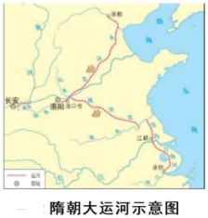
A. 开凿于隋统一全国之前 B. 以长安为中心贯通南北
C. 使隋朝统治日趋稳固 D. 对后世产生了深远影响
5. 唐朝时，很多中国人为中日两国人民的交流作出了贡献。他们当中，最突出的是高僧鉴真。742年，他应日本僧人邀请，先后6次东渡，历尽千辛万苦，终于在754年到达日本。下列相关论述，正确的是（ ）
A. 鉴真东渡日本时玄奘正在西行 B. 鉴真受到日本人的邀请和尊敬
C. 鉴真东渡时风平浪静顺利成功 D. 鉴真东渡期间发生了安史之乱
6. 文天祥在《过零丁洋》中所作的“人生自古谁无死，留取丹心照汗青”，气势磅礴，情调高亢，激励了后世众多为理想而奋斗的仁人志士。这主要反映了文天祥（ ）
A. 具有英勇不屈的民族精神 B. 为南宋的建立作出了贡献
C. 是南宋最著名的抗金将领 D. 掌握着南宋末年朝廷大权
7. 如图（来源：2021年版义务教育教科书《中国历史》七年级下册第79页）所示是中国古代的军事防御工事，在1961年被国务院公布为第一批全国重点文物保护单位。关于该工事的准确表述是（ ）
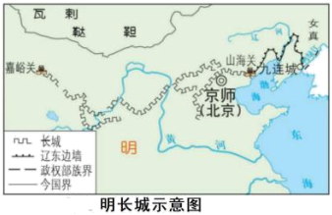
A. 为防御女真贵族南扰而修 B. 明代修筑长城的规模最大
C. 西起临洮，东至鸭绿江边 D. 成为今天主要的防御工事
8. 马克思在《鸦片贸易史》一书中指出：“中国政府在1837年、1838年和1839年采取了非常措施，这些措施的顶点是钦差大臣林则徐到达广州和按照他的命令没收、焚毁走私的鸦片。”在这些“非常措施”中，影响最大的是（ ）
A. 缉拿烟贩 B. 没收鸦片 C. 虎门销烟 D. 对英作战
9. 如图（来源：2022年版义务教育教科书《中国历史》八年级上册第60页）所示是中国近代史上一件重要史事过程中提出的口号。这一重要史事（ ）
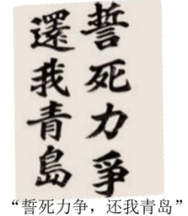
A. 在北京和上海两地同时发生 B. 是以工人阶级为先锋的运动青力
C. 取得了反帝斗争的重大胜利 D. 是中国近代革命历史的开端
10. 习近平总书记指出：“为了拯救民族危亡，中国人民奋起反抗，仁人志士奔走呐喊，太平天国运动、戊戌变法、义和团运动、辛亥革命接连而起，各种救国方案轮番出台，但都以失败而告终。中国迫切需要新的思想引领救亡运动，迫切需要新的组织凝聚革命力量。”（摘自《求是》杂志，2021年7月16日）历史已经证明，这种“新的思想”是（ ）
A. 君主立宪制 B. 民主与科学 C. 新三民主义 D. 马克思主义
11. “中华民族的抗日战争不是8年（自1937年卢沟桥事变起），也不是14年（自1931年九一八事变起），而是自甲午战争开始的51年的时间。”（摘自《光明日报》，2014年7月29日）在这“51年的时间”里，中国抗战的面貌焕然一新开始于（ ）
A. 中国同盟会成立 B. 中国国民党建立
C. 国民革命军建立 D. 中国共产党诞生
12. 如图（来源：2022年版义务教育教科书《中国历史》八年级上册第83页）所示之处是中国革命史上一场重要战斗的地址。这场战斗发生于（ ）
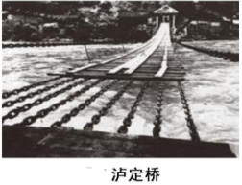
A. 国共合作时期 B. 北伐战争时期
C. 国共对立时期 D. 解放战争时期
13. “淮海战役已化作强大的精神力量融入人们的血脉中，现在，当遇到超级难啃的‘骨头’，‘打一场淮海战役’已成百姓惯用的口头禅。”（摘自《光明日报》，2021年2月9日）人们惯用这句“口头禅”的主要原因是（ ）
A. 淮海战役规模大、战斗激烈、战果辉煌
B. 淮海战役由中原、华东野战军共同发起
C. 淮海战役的广大作战区域以徐州为中心
D. 淮海战役解放了长江中下游以北的地区
14. 在如图（来源：2022年版义务教育教科书《中国历史》八年级下册第3页）所示的会议开幕式上，毛泽东说：“诸位代表先生们，我们有一个共同的感觉，这就是我们的工作将写在人类的历史上，它将表明：占人类总数四分之一的中国人从此站立起来了。”这里的“站立起来了”是指（ ）
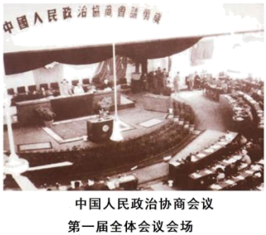
A. 中国建立了一个新的国家政权 B. 中国真正成为独立自主的国家
C. 中国进入了社会主义初级阶段 D. 中国进入了改革开放的新时期
15. 《中华人民共和国宪法》（1954年）第四条：“中华人民共和国依靠国家机关和社会力量，通过社会主义工业化和社会主义改造，保证逐步消灭剥削制度，建立社会主义社会。”在实行这一“改造”过程中的重要创举是（ ）
A. 建立农业合作社推动经济发展 B. 通过赎买政策实现了和平过渡
C. 建立经济特区和开放沿海城市 D. 在全国实行城市经济体制改革
16. “1954年6月25日至29日，周恩来先后访问印度和缅甸，访问中，分别于28日和29日同印度总理尼赫鲁、缅甸总理吴努发表联合声明，确认和平共处五项原则是指导两国关系的原则，并共同倡议将五项原则作为指导一般国际关系的原则。”（摘自央广网，2021年12月31日）这表明该“五项原则”（ ）
A. 由周恩来在访问印度时首次提出 B. 只使用于中国、印度、缅甸三国
C. 包含的原则之一是“求同存异” D. 得到了三国总理在国际上的倡导
17. 图1（来源：2019年版义务教育教科书《中国历史》八年级下册第67页）和图2（来源：2022年版义务教育教科书《中国历史》八年级下册第67页）所反映的史事（ ）
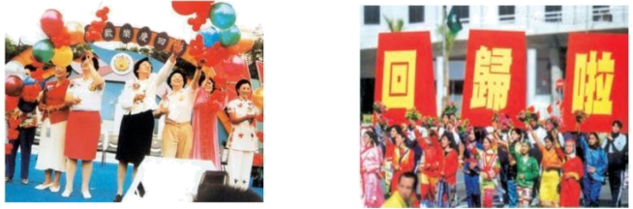
图1 香港人民欢庆回归祖国 图2 澳门人民欢庆回归祖国
A. 先后发生于20世纪末21世纪初 B. 彻底改变了当地实行的社会制度
C. 解决了历史遗留下来的所有问题 D. 使祖国统一大业迈出了重要一步
18. 2014年12月14日，习近平总书记在江苏调研时首次提出协调推进“全面建成小康社会、全面深化改革、全面依法治国、全面从严治党”。从此，“四个全面”成为中国的政治热词，受到海内外舆论的广泛关注。这里的“四个全面”（ ）
A. 是实现中国梦的战略布局 B. 是全方位的对外开放格局
C. 是立体化的大国外交布局 D. 在中共十九大后逐步形成
19. “2022年‘中国意大利文化和旅游年’期间，在中国举办了多场意大利古代文化展览，为中国民众近距离接触古罗马文明提供了很好的机会。”（摘自《光明日报》，2023年2月9日）该“文明”（ ）
A. 在法制上的成就是《汉谟拉比法典》 B. 在鼎盛时期建立了森严的种姓制度
C. 在雕塑艺术中的杰作有《掷铁饼者》 D. 经历了从共和国到帝国的发展变化
20. 根据下表中的文字（来源：2023年版义务教育教科书《世界历史》九年级上册第61页）和所学知识，可以明确（ ）
租地农场主成了这种农业工人的实际指挥官，成了他们的剩余劳动的实际剥削者，而土地所有者现在只和这种资本主义租地农场主发生直接关系，而且是单纯的货币关系和契约关系。
——马克思

A. 西欧出现了资本主义性质的生产方式 B. 土地所有者是农业工人的实际剥削者
C. 租地农场主出现于马克思生活的时代 D. 土地所有者主要由富裕农民转化而来
21. “在法律面前，所有的公民都是平等的，故他们都能平等地按其能力担任一切官职、公共职位和职务，除德行和才能上的差别外，不得有其他差别。”（摘自《人权宣言》）结合所学，可知该“宣言”（ ）
A. 反对公民拥有私有财产 B. 认为所有公民没有差别
C 主张法律面前公民平等 D. 受《拿破仑法典》影响
22. 阅读表（来源：依据2023年版义务教育教科书《世界历史》九年级下册内容制作），结合所学可以得出的正确结论是（ ）
第一次世界大战与第二次世界大战对比表
 | 第一次世界大战 | 第二次世界大战
时间 | 1914—1918年 | 1939—1945年
交战双方 | 同盟国与协约国 | 法西斯国家与反法西斯同盟
主要战场 | 欧洲战场 | 欧洲西线战场、北非战场、欧洲东线战场、太平洋战场、中国战场
关键战役 | 凡尔登战役 | 斯大林格勒保卫战
结果 | 以同盟国的失败而结束 | 以世界反法西斯同盟的胜利而结束

A. 每间隔二十五年就会爆发一次世界大战
B. 两次大战交战双方都是帝国主义国家
C. 亚洲地区是第二次世界大战的主要战场
D. 两次大战的结束都与核武器的使用相关
23. 阅读下表（来源：依据2023年版义务教育教科书《世界历史》九年级下册第59页内容制作），结合所学可知（ ）
1929至1933年资本主义世界经济危机情况
 | 美国 | 整个资本主义世界
工业产量下降 | 超过40% | 1/3以上
贸易额减少 | 70% | 2/3
失业人数 | 1500万-1700万 | 超过3000万

A. 只有美国受到这次经济危机的沉重打击
B. 美国政府通过政策调整扭转了经济困局
C. 罗斯福新政解决了美国社会根本矛盾
D. 法西斯国家的侵略扩张与这次危机无关
24. 《北大西洋公约》规定：任何一个成员国如果受到武装攻击，缔约国将作出集体反应；各缔约国决心维护共同的社会制度和传统文化。材料中的“缔约国”（ ）
A. 以遏制苏联的扩张作为共同的目标 B. 包括资本主义国家和社会主义国家
C. 实际上处于美国和苏联的控制之下 D. 分化为敌对的北约和华约两大集团
25. “第七届美洲国家首脑会议10日至11日在巴拿马首都巴拿马城举行。古巴首次参加美洲国家首脑会议。”（来源：中国新闻网，2015年4月13日）该材料中两个国家都（ ）
A. 曾与美国斗争并取得胜利 B. 开展过非暴力不合作运动
C. 走上了社会主义发展道路 D. 确立了资产阶级民主政体
第Ⅱ卷（共50分）
第Ⅱ卷为非选择题，共3道题，第26题17分，第27题18分，第28题15分，共50分。
26. 阅读材料，结合所学知识回答问题。
材料一 见如图（来源：《中国历史地图册》七年级上册第32页，星球地图出版社，2016年8月）
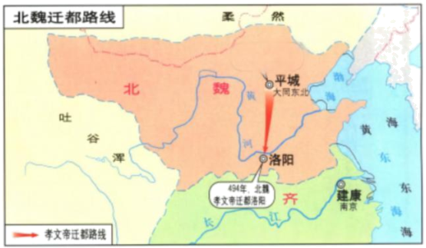
（1）如图所反映的历史事件发生于5世纪末期，该事件中的皇帝属于哪个民族？此事件之后，他进一步推行了什么措施？同一时期，西欧最为强大的是哪一国家？该国家的版图在谁统治时期达到最大规模？
材料二 在2019年全国民族团结进步表彰大会上，习近平总书记强调，我们灿烂的文化是各民族共同创造的。从古代的孝文帝改革、边疆民族习用“雅歌儒服”、中原盛行胡衣胡帽，到今天随处可见的舞狮、胡琴、旗袍……总书记如数家珍地讲述，听者耳熟能详，引起广泛共鸣，进一步激发了各族人民的文化自豪感、自信心。
——摘自《中国民族报》，2021年1月26日
（2）材料二中哪些词语反映了民族交融在歌舞服饰方面的表现？该材料中“改革”以后，我国北方主要的通用语言是什么？当时北方地区民族的交往、交流与交融，对中华民族的发展有何重要意义？
（3）新中国在少数民族聚居的地方实行哪一项基本政治制度？建国前夕，确定实行这项制度的法律性文件是什么？该制度及相关政策的实施使我国的民族关系呈现出怎样的局面？
27. 阅读材料，回答问题。
材料一 “中华人民共和国和美利坚合众国商定自一九七九年一月一日起互相承认并建立外交关系。”“美利坚合众国承认中华人民共和国政府是中国的唯一合法政府。在此范围内，美国人民将同台湾人民保持文化、商务和其他非官方关系。”“美利坚合众国政府承认中国的立场，即只有一个中国，台湾是中国的一部分。”
——摘自《中美建交公报》
材料二 两岸同胞期盼的时刻终于来临：2015年11月7日下午3时，海峡两岸领导人习近平、马英九双手紧握。……习近平在会面中再次传递了这样的信息：台湾无论哪个党派、团体，无论其过去主张过什么，只要承认“九二共识”的历史事实，认同其核心意涵，我们都愿意同其交往。
——摘编自人民网-人民日报海外版，2015年11月8日
（1）依据所学知识与上述材料，写出能够证明“台湾是中国的一部分”的史实。（8分。要求：需从中国古代史中任选2个史实，从中国近代史中任选1个史实，从上述材料中任选1个史实）
（2）材料二中我们“愿意同其交往”的前提条件是什么？根据所学知识写出，对两岸关系和平发展的最大现实威胁是什么？2022年发布的《台湾问题与新时代中国统一事业》白皮书强调，我们要怎样解决台湾问题？
（3）综上所述，从实现中华民族伟大复兴的角度，你想对广大台湾同胞说哪些心里话？
28. 阅读材料，回答问题。
材料一 人类已经历了蒸汽时代、电气时代、信息时代这三轮科技革命的浪潮，现在，新一代人工智能技术快速发展，正在掀起第四轮科技革命，推动人类社会迈向智能时代。
——中国政府网，2018年12月8日
材料二 近年来，新一轮科技革命和产业变革突飞猛进，越发深入影响人类命运。科技作为一把“双刃剑”，可能是造福人类的“利器”，也可能成为危害人类的“凶器”。
——光明网，2023年9月13日
（1）结合所学知识写出，在材料一提及的“这三轮科技革命的浪潮”中，第一轮的主要动力来源、第二轮最显著的成就分别是什么？人类社会开始进入“信息时代”的标志是什么？中国在哪一政府统治时期错失了第一轮发展机遇？
（2）根据上述材料，结合所学自定一个你想论述的观点，加以阐述或说明。（9分。要求：观点正确，史论结合，条理清楚）

